Hee Figaro!

Waar is mijn mes? Niemand de deur uit, niemand de deur uit…
Een klassieker gezongen door Dorus, vele jaren geleden, doorkruiste onze gedachten die ochtend dat Johan een afspraak met de barbier had.
Tja, wat schenk je een man die alles al heeft: een mooie, intelligente vrouw (neen, niet de moeite om “rijk” ook toe te voegen)… een bezoek aan de barbier, een echte met een mes.
Bij de foto’s hoeft weinig commentaar, ze spreken voor zich.
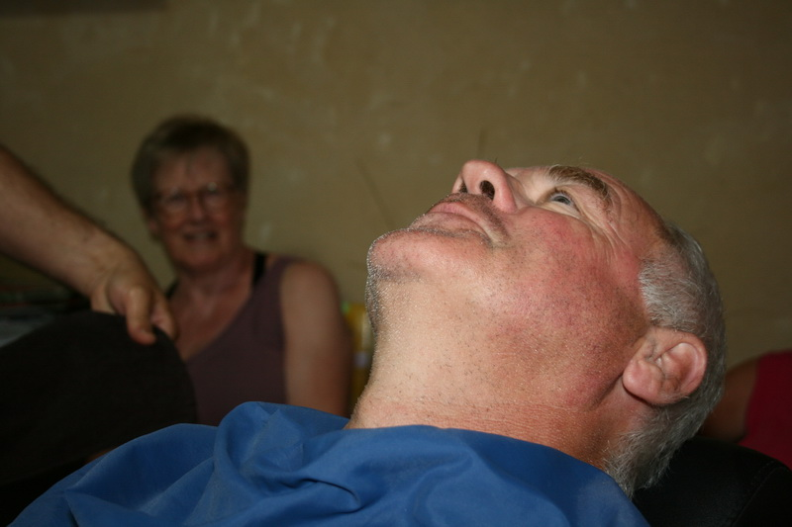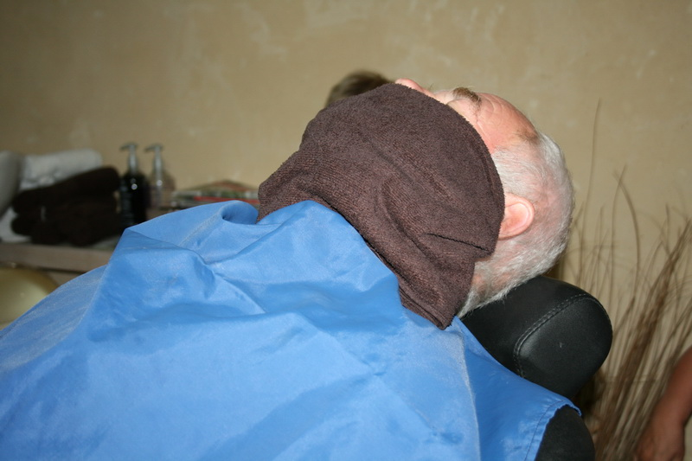
De stoppels voor de ingreep, de vochtige, warme lappen…
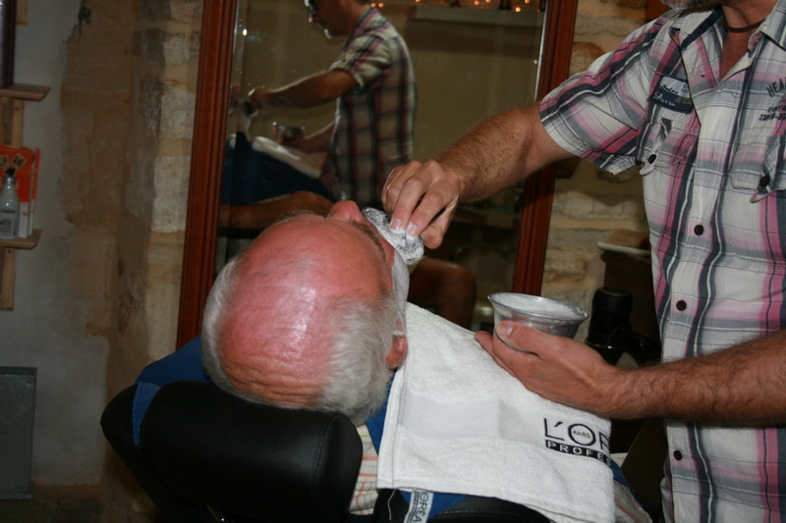
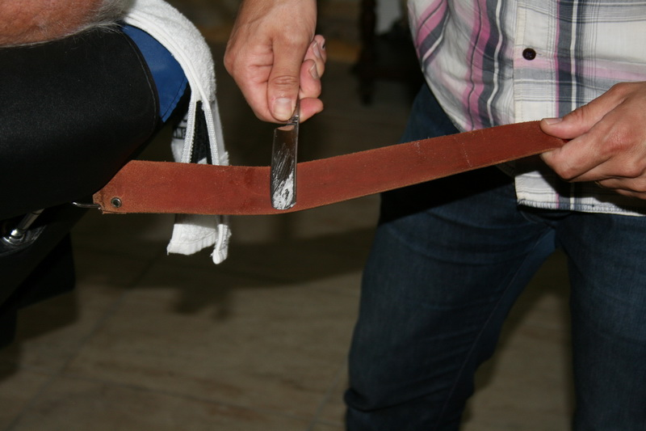
Het inzepen en het wetten van het mes, griezel griezel…

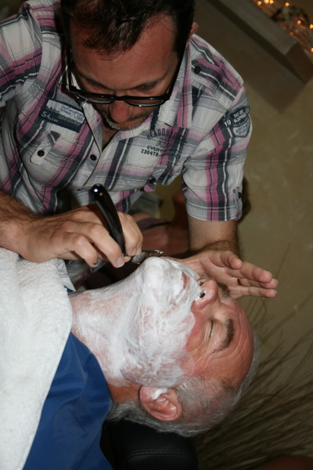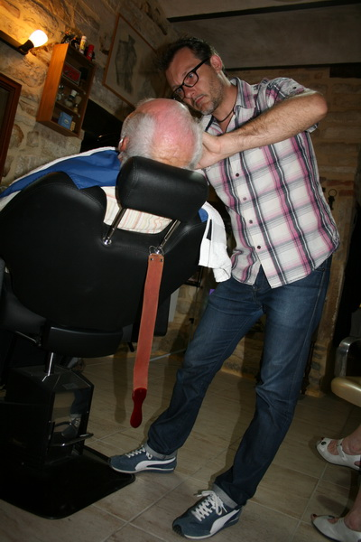
Barbier heel geconcentreerd aan het werk!

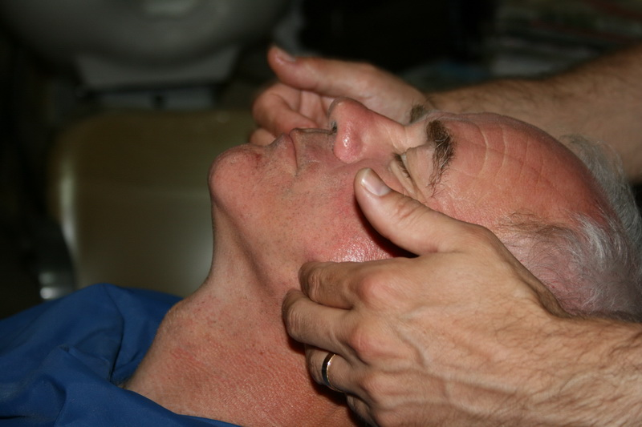
En een lichte gezichtsmassage als afsluiter!

